神奈川県が英国セルセラピー・カタパルトとＭＯＵ（覚書）を締結！再生・細胞医療分野における協力関係を強化

このたび、欧州を訪問中の黒岩知事が、英国ロンドンにおいて、 科学研究の商業化への橋渡しをすることで英国の細胞・遺伝子治療産業の発達を賛助する英国の組織、「セルセラピー・カタパルト」※との間で、同分野の産業化に向けた今後の連携と協働に関するＭＯＵ（覚書）を締結しました。
なお、「セルセラピー・カタパルト」が日本の行政機関とMOUを締結するのは初めてのことです。
＜神奈川県・セルセラピー・カタパルト間のＭＯＵ（覚書）の概要＞
【目的】
再生・細胞医療の実用化・産業化の促進に協力して取組み、日英両地域の再生・細胞医療産業分野において、企業及び学術機関等が活発に事業を展開できるよう、両機関の協働を推進し、日英両地域の発展を目指す。
【締結の当事者】
神奈川県側：黒岩祐治知事
セルセラピー・カタパルト側：キース・トンプソンＣＥＯ
【協働合意内容】
・再生・細胞医療及び関連分野における共同研究及び実用化・産業化支援に関する連携
・産業化の拠点である英国セルセラピー・カタパルト製造センター及び神奈川県ライフイノベーションセンターの間における連携
【今後の予定】
神奈川県をはじめとする日本の再生・細胞医療関連企業と英国企業とのビジネスマッチングや、再生・細胞医療の産業化に向けた相互の拠点間の連携強化を推進

※セルセラピー・カタパルトについて
セル・セラピー・カタパルトは、科学研究とフルスケールの商業化との間の橋渡しをすることで、英国の細胞・遺伝子治療産業を前進させるための独立した卓越拠点として2012年に創設されました。細胞・遺伝子治療技術に集中する100人以上の従業員を擁する当組織は、学界と産業界の提携先と協働し、生活を一変させるこれらの治療製品が世界各国の医療サービスで使用されるよう、確実に開発できるようにします。当組織は、最先端の能力・技術・革新成果を提供することで、各企業が製品を臨床試験に取り入れることができるようにするとともに、臨床・プロセス開発・製造・規制関連・医療経済・市場アクセスに関する専門知識を提供します。当組織は、英国内外の提携先がこれらの治療製品を開発・商業化する上で、英国を最も魅力的で合理的な選択肢に位置付けてもらうことを目標としています。再生医療は、英国の科学力とビジネス能力を支えるために英国政府が設定した8大技術の1つです。セル・セラピー・カタパルトはイノベートUKと協調しています。詳細情報についてはct.catapult.org.ukまたはwww.gov.uk/innovate-ukをご覧ください。

【写真】
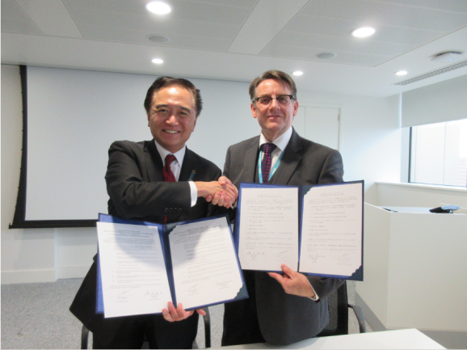

【知事のコメント】

・県では、既に再生・細胞医療分野の促進に向けて、ライフイノベーションセンターの整備を進めるなど、様々な取組みを進めていますが、今回それらをさらに後押しするため、英国で同分野において先進的な取組みを進めるセルセラピー・カタパルトとの連携を図ったものです。
・先方からは、日本の行政機関と覚書を締結するのは初めてのことであり、今後の日英の再生・細胞医療の実用化の促進の上で極めて画期的な取組みであるとして、非常に前向きな意見をいただきました。今回のⅯOUの締結により、今後の同分野の産業化が加速できるものと大いに期待しています。

